Тюменская область
Ханты-Мансийский автономный округ
Муниципальное бюджетное общеобразовательное учреждение
«Средняя общеобразовательная школа №1»

ПРОЕКТ
Набор для швейных принадлежностей

Выполнил: ученик 8 «б» класса
Зимин Егор
Руководитель: Агапов А. С.

Когалым - 2012
Содержание

1. Введение 3
1.1. Цели творческого проекта: 3
1.2.Обоснование творческого проекта 4
1.3. Краткий исторический обзор 5
2.Основная часть 7
2.1. Разработка проекта. Возможные варианты 7
2.2.Выбор материала 8
2.3.Выбор инструментов, материалов и оборудования 10
2.4.Отделка изделий 11
3.Заключение 14
4. Список источников информации 15
5. Приложение 16

1. Введение

1.1. Цели творческого проекта:
Изготовить подставку для швейных принадлежностей из древесины.
Задачи проекта:
- освоить основы проектной деятельности;
- научиться разрабатывать различные оригинальные изделия из древесины;
- развивать познавательные интересы, интеллектуальные и индивидуальные творческие способности;
- изготовить набор согласно выбранной технологии.

1.2.Обоснование творческого проекта

Почти в каждом доме есть хозяйка, которая шьет, вяжет или вышивает. Ей приходится использовать множество пуговиц и ниток разного цвета и материала. Все это нужно куда-то убирать, складывать, чтобы не потерять, и скрыть от посторонних глаз. Можно применять для этих целей простые пластмассовые или картонные коробки, но лучше, красивее и приятней использовать подставки из древесины. В них нитки, иголки и пуговицы лучше хранятся, и рукодельнице будет удобно брать эти принадлежности из красивой и удобной подставки.

Занимаясь обработкой древесины на уроках технологии я понял, что уже могу сделать что-нибудь своими руками. В мечтах мне давно снилось по-настоящему красивое изделие, пусть оно будет даже небольших размеров. На уроках учитель нам показывал образцы разных поделок, после чего я, не долго думая, остановил свой выбор на изготовлении подставки. Это изделие привлекло меня тем, что люди любят такие вещи, да и материала для её изготовления требуется немного. Деревянные вещи создают уют в доме, потому что хранят тепло человеческих рук, а такая поделка станет ещё и украшением маминой комнаты. Кроме того подставки для меня – ещё один шаг по ступеньки развития, так как она более сложная в изготовлении. Это изделие требует больших усилий, умения, точности, аккуратности, знаний. Также она даёт больше возможностей проявить свои способности.

1.3. Краткий исторический обзор

Первобытный человек в качестве материалов для вышивки использовал шкуры животных, т.е. кожу или войлок — особым образом свалянные шерстяные волокна. Нитками древнему человеку служили жилы и шерсть животных, собственные волосы, перья птиц. С помощью таких «ниток», человек мог прикрепить к коже мелкие камешки, ракушки, жемчуг и другие природные материалы. С появлением прялки и ткацких станков вышивкой стали украшать домотканые полотна, изготовленные из волокон натурального растительного и животного происхождения: льна, конопли, крапивы, шерсти животных, шелковых нитей. Сырьем для ниток служили те же волокна, которые научились окрашивать природными красителями во множество цветов и оттенков.
Используемая для шитья игла — это инструмент в виде заостренного маленького металлического стержня с ушком для вдевания нитки. Кроме швейных, есть еще гравировальные иглы для создания офортов, медицинские иглы (полые внутри) и др.
Первые швейные иглы не были стальными. Первобытный человек, изготовлявший себе одежду из шкур, пользовался каменными и костяными иглами. Иглы были без ушка и дублировали функции современного шила. По данным археологических раскопок можно предположить, что первая игла с ушком, сделанная из кости животного, появилась в обиходе человека позднего палеолита, т.е. около 12 тыс. лет назад. С помощью заостренного кремня наш далекий предок проделывал в игле небольшое отверстие — ушко — и сшивал шкуры нитками из жил. Иглы и булавки, найденные археологами и относящиеся к первому тысячелетию до нашей эры, по своему изяществу и практичности не уступают современным металлическим иглам.
На смену каменным и костяным иглам пришли бронзовые, затем железные, а в домах богатых людей — серебряные иглы. Первые стальные иглы завезли в Европу в Х!Ч в. арабы.
Переход от каменной и костяной к металлической игле способствовал изобретению и усовершенствованию все новых и новых способов шитья и вышивания.
Долгое время иглы изготовляли вручную. Сначала ковали тонкий стержень, один конец которого загибали (ушко еще не умели делать), а другой затачивали. Революция в изготовлении игл произошла в XIV в., когда было изобретено волочение проволоки. Иглы стали более гладкими, более изящными и прочными. В течение нескольких веков главными производителями игл в Европе были Германия и Испания. С 1650 г. монополию на производство игл захватили англичане, создав для выпуска игл специальные станки.
В Россию металлическая игла пришла из Германии в XVII в. Вскоре русские мастера раскрыли секрет изготовления столь не обходимой в быту вещи. В 1677 г. только в одной мещанской слободе в Москве насчитывалось пять игольных мастеров.
В XVIII в. в Европе началось бурное развитие игольного и булавочного производства. Появились различные механические приспособления, станки, на которых стали штамповать иглы и булавки.
История промышленного изготовления металлических игл в России начинается с Петра I. По его указу от 1717 г. русские купцы братья Рюмины и Сидор Томилин построили в селах Столбцы и Коленцы Московской губернии на реке Проне две игольные фабрики.
С созданием в конце ХIХ в. швейных машин появляется и машинная игла. Главными ее отличиями от ручной иглы являются местоположение ушка и наличие желобков.
На единственном в нашей стране специализированном игольном заводе в Подмосковье выпускается 25 видов игл для шитья: швейные, вышивальные, шорные, скорняжные, мешочные, парусные, для работы с бисером.
Этот простой предмет — игла — прочно вошел в наш быт, стал символом трудолюбия.[прилож. 1.1]

2.Основная часть

2.1. Разработка проекта. Возможные варианты

Первоначальная идея: Коробочка прямоугольной формы, в которой можно хранить отдельно пуговицы, иголки, нитки, спицы, крючки, на передней стенке которой крепится подставка с пятью катушками для ниток.
Вторая идея: Подставка овальной формы, в средней части которой находится игольница, крючок и стойки с катушками для ниток.
Третья идея: Подставка состоит из основания, на которой крепится вертикальная панель со специальными креплениями для ножниц. Кроме того к основанию крепятся стойки под напёрстки, катушки с нитками и маленькая шкатулочка для хранения пуговиц. На боковых стенках вертикальной панели находятся спицы для вязания и крючок.

2.2.Выбор материала

Изготавливают подставки для швейных принадлежностей из хвойных и лиственных пород. Я остановил свой выбор на берёзе. Она в нашей стране занимают 2/3 площади всех лиственных лесов. Древесина у неё белого цвета с лёгких красноватым желтоватым оттенком, отличается средней упругостью, твёрдостью и тонкостью строения. Берёза умеренно тяжёлая - тяжелее липы, ольхи и осины, но легче дуба и клёна. Однородная, умеренно крепкая древесина берёзы хорошо обрабатывается различными режущими инструментами. Издавна из берёзы точили прочную деревянную посуду, а из свилеватой древесины вырезали ложа для ружей и топорища. Из берёзы получают уголь высокого качества, а при сухой перегонке древесины - уксус, ацетон и другие ценные продукты. Из коры берёзы - бересты производят дубильные вещества, дёготь. В старину дёгтём чистили сапоги, чтобы не трескалась кожа, смазывали колёса, петли дверей. До сих пор его используют при различных кожных заболеваниях. Большой декоративностью и волнистым строением отличается комлевая часть ствола. Особенно выразительна структура корейской берёзы, из неё делается шпон для мозаичных работ. Кроме того древесина берёзы отлично подаётся имитации под ценные породы деревьев. В современном производстве из бересты, подвергнутой специальной обработке, получают чёрный краситель и берёзовое масло. При рубке деревьев не пропадали зря ветки, почки и листья. Листья шли на изготовление жёлтого и зелёного текстильных красителей. В петровские времена такими красителями окрашивали солдатские мундиры. Настой листьев применяли при лечении некоторых болезней, в нём парили ноги, чтобы снять усталость. Ароматные и смолистые берёзовые почки используются в народной и официальной медицине, в парфюмерной промышленности. Зимой берёзовые почки и берёзовая «лапша» (серёжки) основная пища боровой птицы (глухарей и тетеревов). У всех народов берёзовая древесина до сих пор ценится, как отличное топливо и прекрасный поделочный материал.[прил.1.2]

2.3.Выбор инструментов, материалов и оборудования

Для выполнения данного проекта использовалось следующее оборудование, материалы и инструменты:
- станок токарный для обработки древесины (СТД-120м)
- линейка
- угольник
- ножовка
- рубанок
- напильник плоский
- рашпиль
- верстак
- шило
- сверло диаметром 8 мм
- сверло диаметром 4 мм
- сверло диаметром 1 мм
- сверлильный станок
- кисть
- плоскогубцы
- кусачки
- оправка для изготовления колец из проволоки
Для выполнения данного проекта использовались следующие материалы:
- проволока
- клей ПВА
- древесина

2.4.Отделка изделий

Для того чтобы придать изделиям из древесины красивый внешний вид и предохранить поверхность древесины от выцветания и разрушения, их отделывают. Кроме того, с отделанной поверхности изделия легче удалить пыль и грязь и во многих случаях эту поверхность можно мыть.
Работы по отделке лицевой поверхности изделий из древесины различными лакокрасочными составами подразделяются на две группы. К группе прозрачной, или столярной, отделки относятся все отделочные работы, при которых поверхность изделий окрашивается или покрывается прозрачными составами, ее только не скрывающими текстуры древесины, а, наоборот, еще яснее, подчеркивающими ее рисунок; к группе малярной, или укрывистой, отделки — те отделочные работы, при которых поверхность изделий покрывается сплошной непрозрачной пленкой масляных, эмалевых, нитроцеллюлозных и других красок и лаков.
При прозрачной (столярной) отделке поверхность изделия сначала тщательно сглаживают шлифованием мелкой шкуркой.
При шлифовании шкуркой рекомендуется пользоваться шлифовальными колодочками («сухариками») — небольшими брусочками прямоугольной формы, изготовленными из мягкой древесины или пробки и обернутыми шкуркой.
Шлифование производят круговыми движениями, без нажима. После первой, грубой шлифовки поверхность изделия слегка смачивают водой, отчего на ней появляется ворс, образуемый поверхностными волокнами древесины, перерезанными при строгании, циклевании и шлифовании. Затем изделие просушивают и шлифуют поднявшийся ворс мелкозернистой стеклянной бумагой. Эту работу ведут только вдоль волокон.
При отделке поверхности изделий из древесины хвойных пород смачивание и шлифовку (для удаления ворса) рекомендуется проводить дважды.
Во всех случаях плоские поверхности отдельных деталей, из которых состоит изделие, выстругивают рубанком или фуганком, а закругления, как правило, обрабатывают рашпилями и напильниками.
При прозрачной отделке изделия окрашивают в тот или иной цвет различными протравами и морилкам и: растворами различных анилиновых красителей, протрав и солей. На отделываемую поверхность протравы наносят при помощи тампонов из ваты или мялкой ткани и кистей.
При изготовлении растворов различных красителей надо учитывать, что цвет окрашенной поверхности после ее высыхания становится немного светлее и что торцовая поверхность древесины поглощает протраву сильнее и потому окрашивается интенсивнее, чем поверхности, параллельные древесным волокнам. Чтобы тон окраски разных поверхностей одной и той же детали был одинаков, торцовые поверхности непосредственно перед протравливанием смачивают водой.

Окрашенную поверхность древесины просушивают, а затем производят вощение, то есть поверхность изделия протирают торцовой поверхностью кусочка луба, конским волосом, морской травой или тонкой древесной не смолистой стружкой до появления блеска.
Окрашенная поверхность различных изделий из древесины может быть отделана при помощи вощения — покрытия поверхности тонким слоем восковой мастики (или восковой политуры). Такая отделка применяется для изделий, не подверженных действию влаги.
Лакирование — это наиболее распространенный способ прозрачной отделки изделий из древесины. Оно заключается в нанесении на поверхность древесины одного или нескольких слоев лака. В результате лакирования на поверхности изделий образуется достаточно твердая, прочная, блестящая и атмосфероустойчивая пленка.
Спиртовые лаки и нитролаки высыхают очень быстро. Для полной просушки поверхности, покрытой нитролаком, требуется 10—50 минут, а спиртовым — от получаса до 1—2 часов. Масляные лаки высыхают в течение 24—60 часов.
Лаки могут быть светлыми, почти бесцветными, и окрашенными в различные цвета (цветные лаки).
Лакирование производят в теплом, сухом, свободном от пыли помещении. Лакируемая поверхность должна быть чистой, сухой, хорошо прошлифованной и не охлажденной.
Покрытие изделий из древесины масляными лаками производят с помощью мягких кистей, нанося, лак медленно тонкими, нежирными слоями (всего до 5—6 слоев). Сушат изделия в помещениях, в которых нет пыли, или в шкафах. Кисти по окончанию работы промывают в скипидаре и вытирают чистой тряпкой.
Нитролаками поверхность изделий покрывают, как правило, не менее трех раз. С увеличением количества слоев нитролака поверхность покрытия получается более ровной и глянцевой. Все лаковые покрытия, кроме последнего, желательно прошлифовывать мелкой шкуркой. По окончании каждой шлифовки с поверхности изделия тщательно удаляют пыль.
Для нанесения нитролаков пользуются плоскими мягкими кистями. Поверхность, покрывается лаком быстрыми движениями кисти вдоль волокон и все время в одном направлении (например, слева направо). Наносимые полосы лака должны слегка перекрывать друг друга. Окончив окраску, кисть промывают в растворителе и высушивают.
Полирование является наиболее сложным и весьма трудоемким процессом и применяется для окончательной отделки предметов, изготовленных из древесины ценных пород, имеющих красивую текстуру. Прекрасно полируется древесина клена, ореха, березы, липы, ольхи, бука, граба. Для отделки изделий из крупнопористых пород древесины, например дуба или ясеня, полирование применяется редко. Плохо полируется древесина сосны и ели.[прил.2.1]

3.Заключение
Подставка для швейных принадлежностей очень полезная вещь. Она компактна, устойчива, отличается эстетической привлекательностью и вместе с тем проста и надёжна при эксплуатации. При изготовлении её используется очень мало древесины. На разных этапах изготовления выбраны рациональные и безопасные приёмы работы. Технологические операции предусматривают экономное расходование материалов. Изделие соответствует чертежу и выбранной технологии.

4. Список источников информации
- Список литературы
  - Маркуцкая С.Э. Ручная вышивка.- М.: Академия, 2004
  - Митчук В.И., Лепа В.Е. Руками сельского умельца.- К.: Урожай, 1989
  - Федотов Г.Я. Волшебный мир дерева.- М.: Просвещение, 1987
  - Буриков В.Г., Власов В.Н.-М.: Нива России, 1996

- Другие источники информации
  - http://www.bibliotekar.ru/teh-tvorchestvo/21.htm

5. Приложение
- фотографии
- эскизы
- чертежи
- технический рисунок
- исследовательская часть

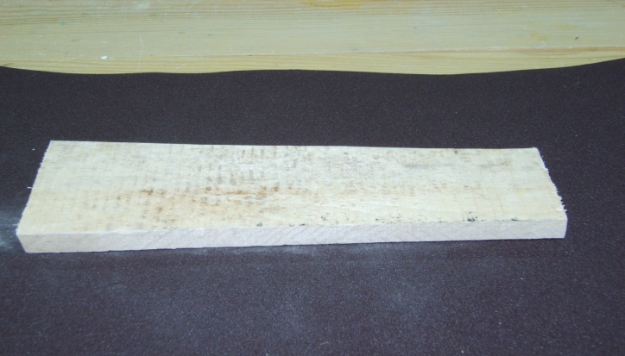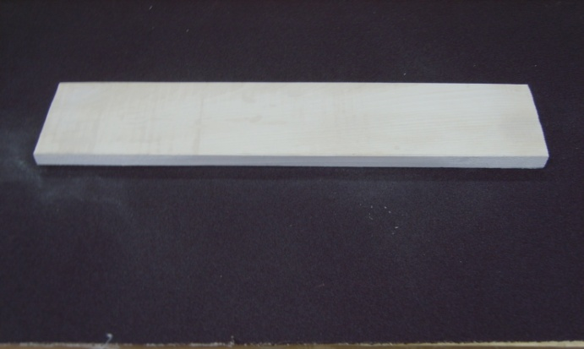
Фото №1 Выбрал заготовку Фото №2 Разметил и сострогал заготовку

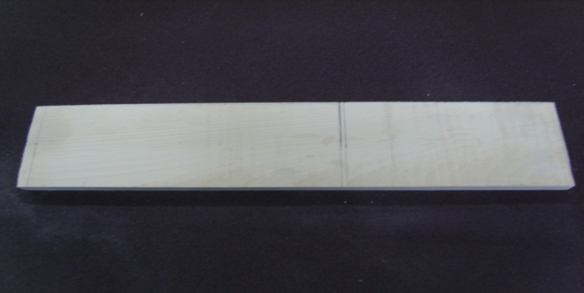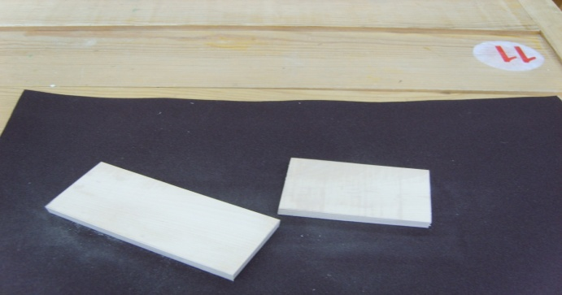
Фото №3 Разметил заготовку Фото №4 Выпилил две заготовки заготовки

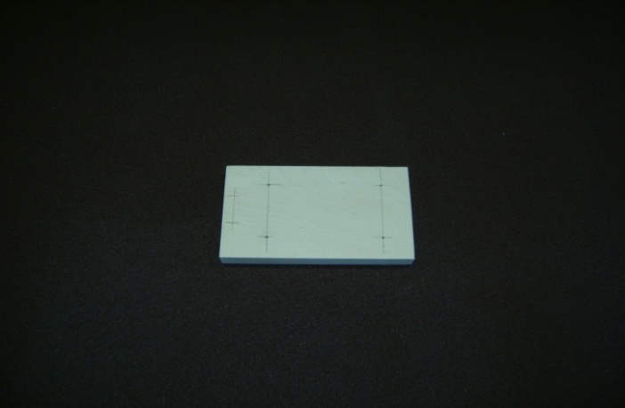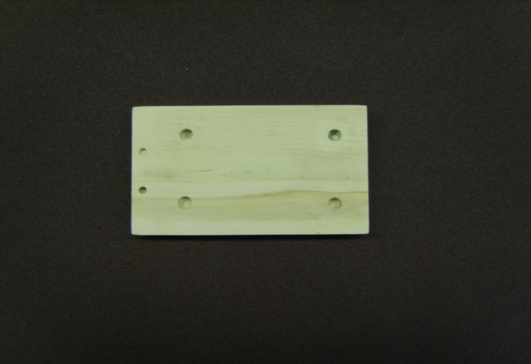
Фото №5 Разметил заготовку Фото №6 Просверлил 4-ре отверстия Ø8мм
и два отверстия Ø4мм

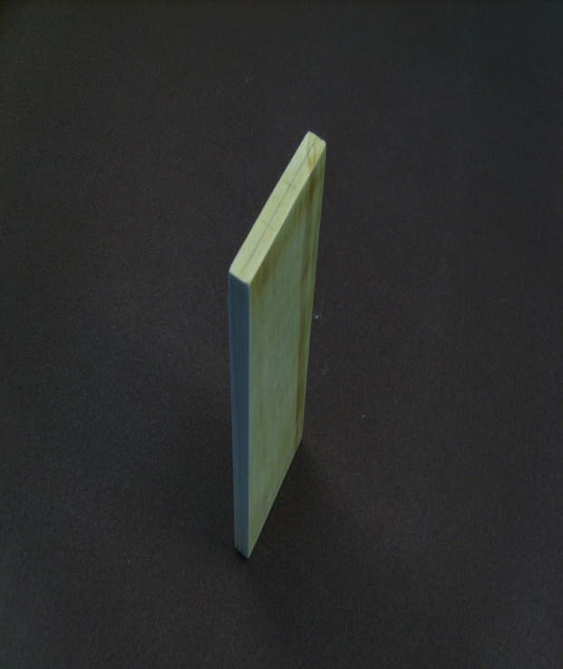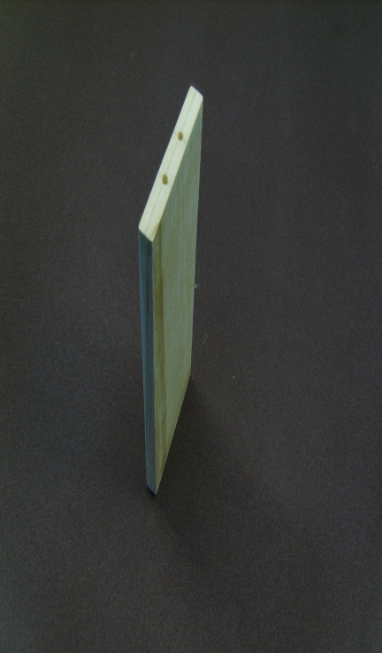
Фото №7 Разметил заготовку Фото №8 Просверлил 2-ва отверстия Ø4мм
гшрпгшргш

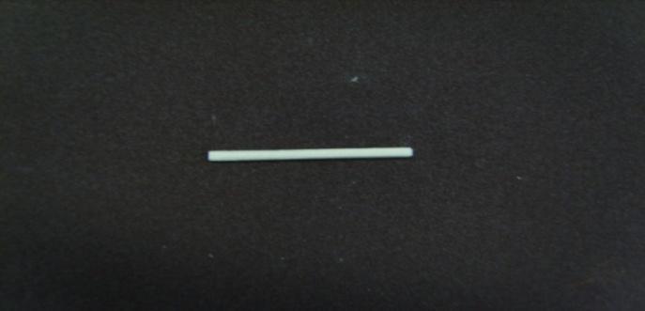
Фото №9 Выбрал заготовку Фото №10 Изготовил стержень Ø4мм

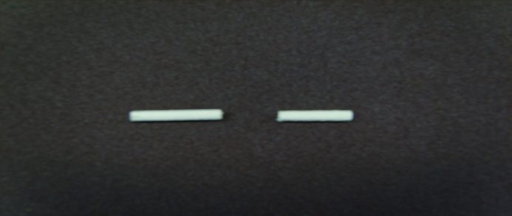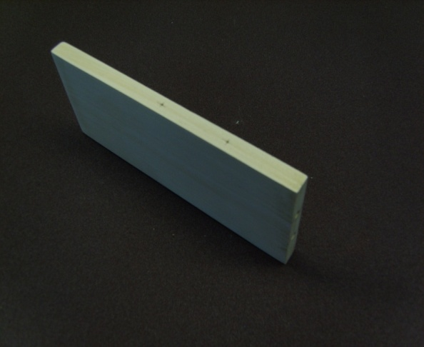

Фото №11 Распилил стержень Фото №12 Разметил 1-ую кромку заготовки

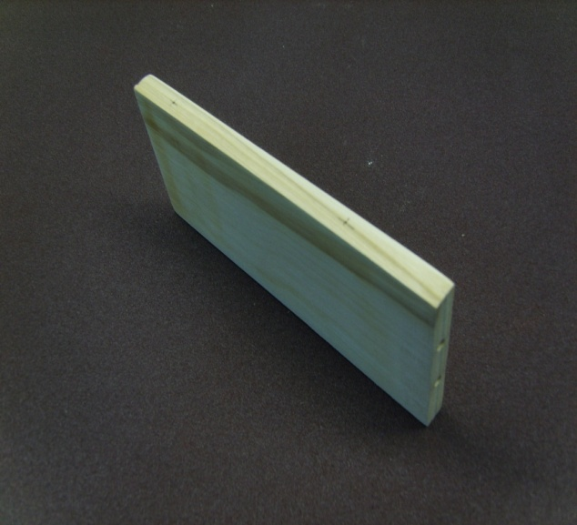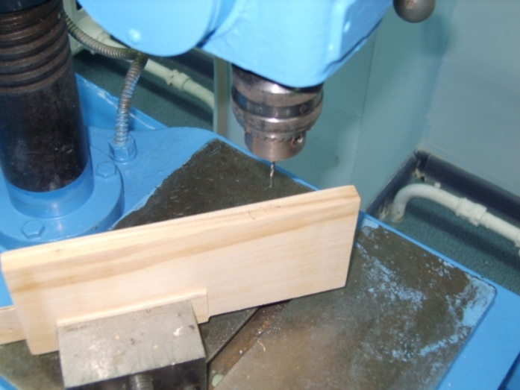
Фото №13 Разметил 2-ую кромку заготовки Фото №14 Просверлил 4-е отверстия Ø1мм

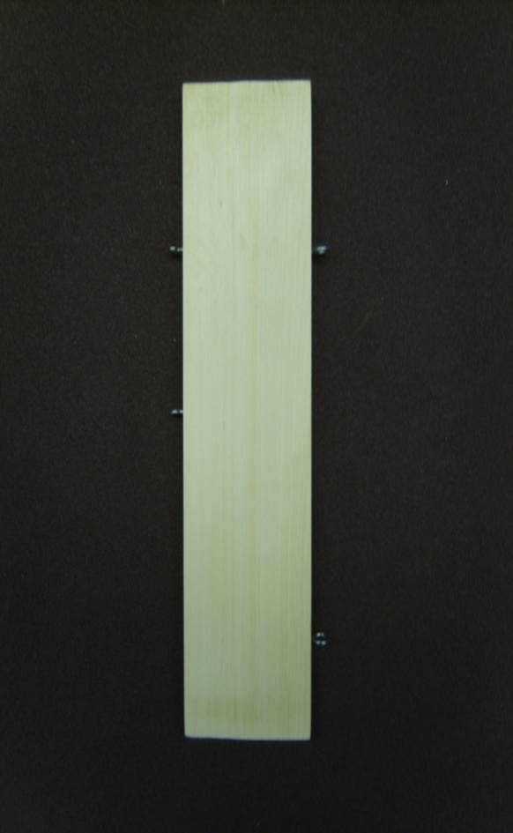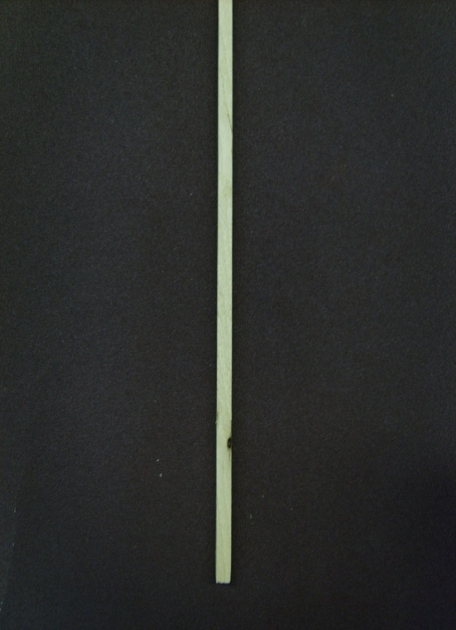
Фото №15,16 Изготовил и вставил 4-е кольца

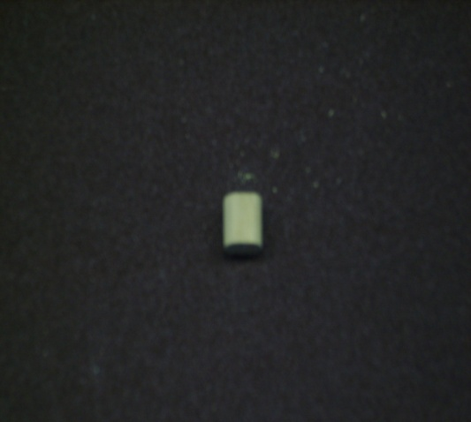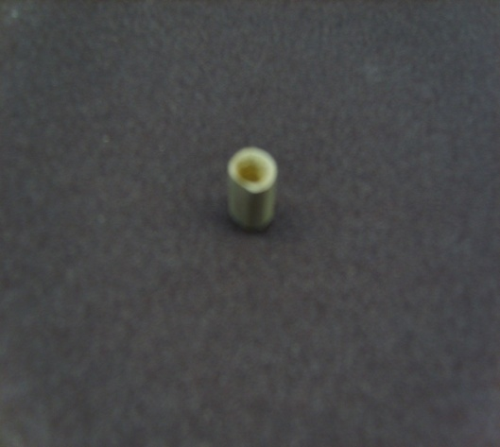
Фото №17 Изготовил деталь Фото №18 Разметил и просверлил отверстие

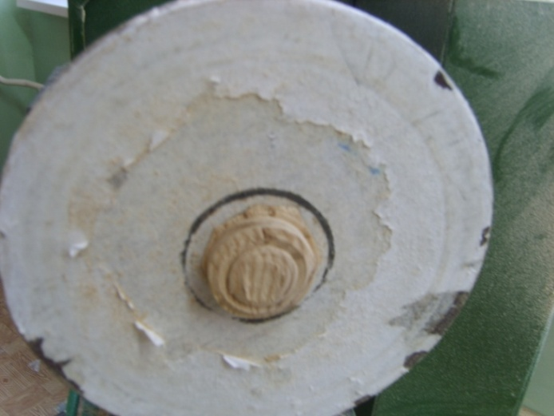
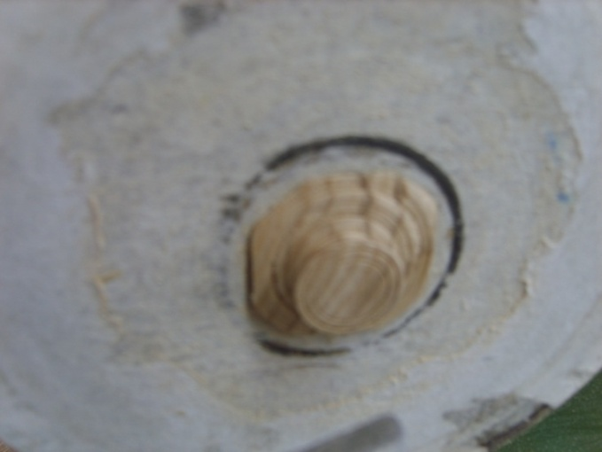
Фото №18,19 Изготовил на станке две пуговицы

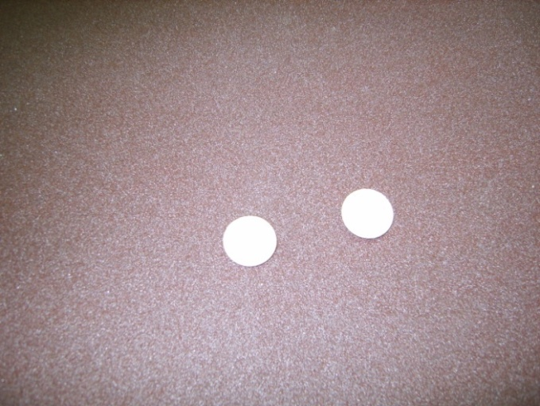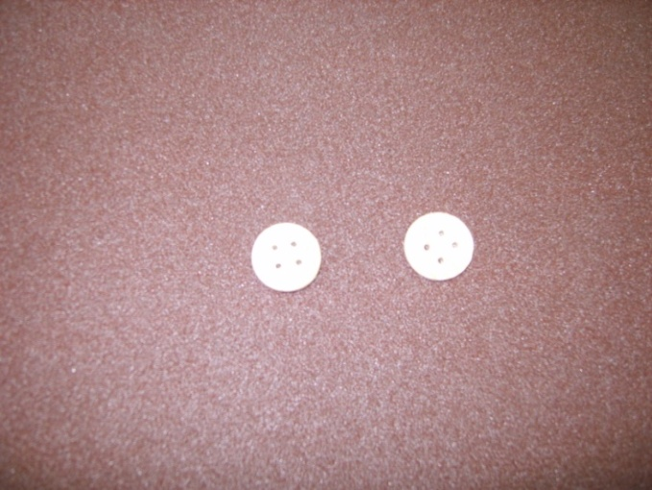
Фото №20 Разметил заготовки Фото №21 Просверлил отверстия

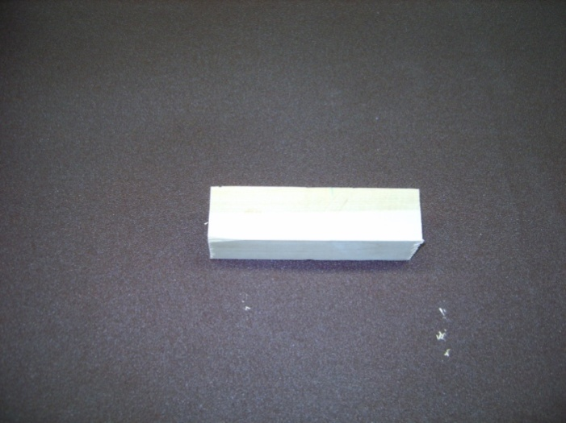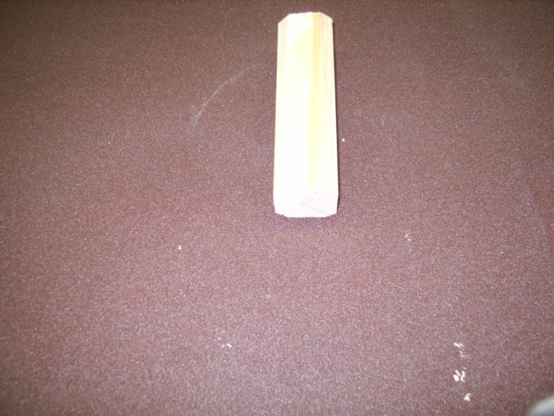
Фото №22,23 Подобрал заготовку, разметил и придал форму восьмигранника

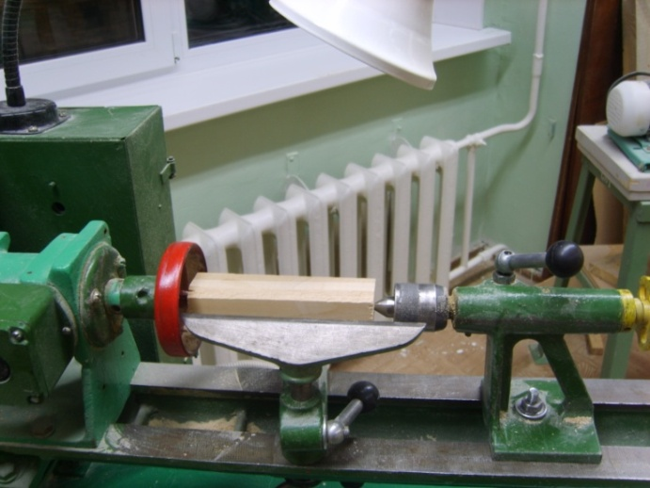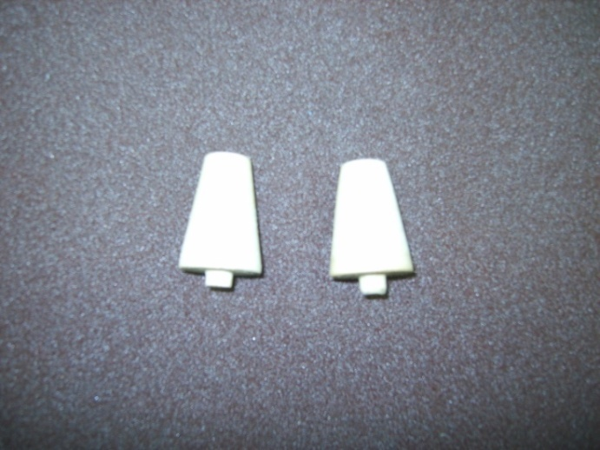
Фото №24,25 Установил заготовку на станок и изготовил две детали

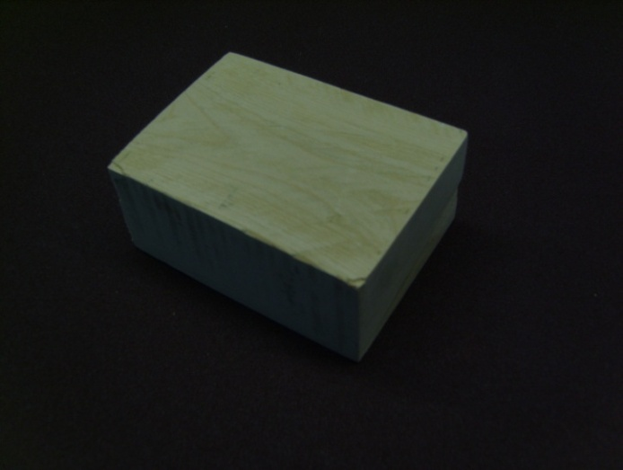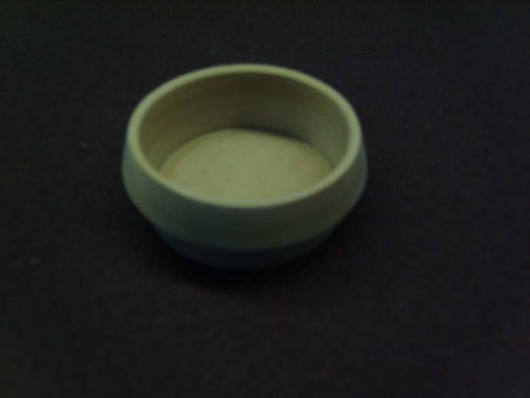
Фото №26,27 Подобрал заготовку и изготовил корпус шкатулки

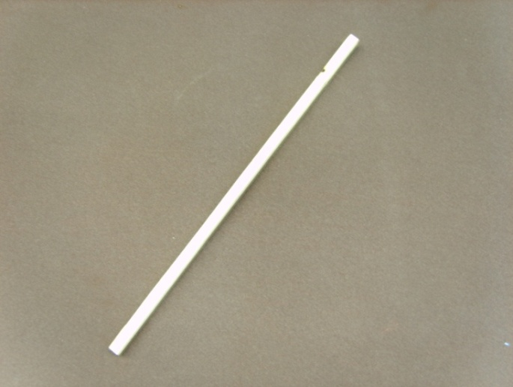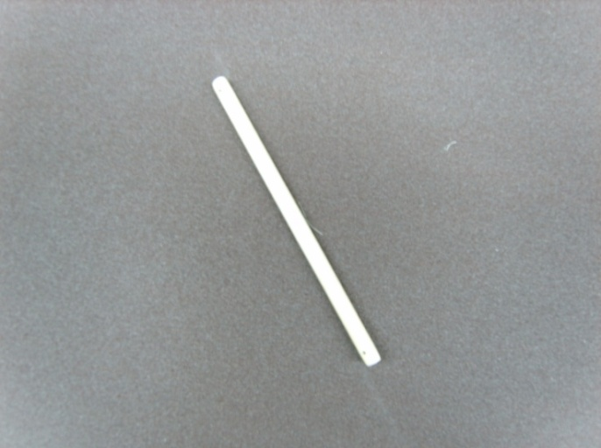
Фото №27,28 Подобрал заготовку и изготовил два стержня Ø8мм

Исследовательская часть
Анкетирование проводилось среди учащихся МБОУ СОШ№1 8-х классов.
Всего было опрошено 40 человек.
Целью анкетирования был ответ на вопрос - есть ли потребность в использовании подставки при пошиве швейных изделий

